FILM DISTRIBUTION ARTCAM UVADI

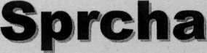
před film SEKRETÁŘKY
AR T C A M

Česká republika 2002,6 min, 1:1,66, od 15 let

krátký film
Internefcwww.artcam.cz

Sprcha je krátký film o dvou náhodách.

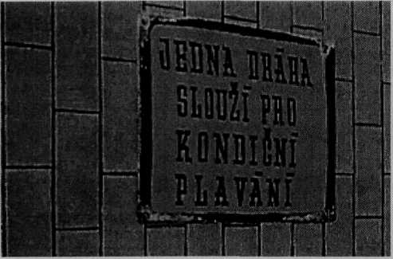

Režie: | Petr Staněk
Scénář: | Vojta Mašek
Kamera: | Martin Štěpánek
Zvuk: | Tomáš Kubec
Produkce: | Barbora Fabiánova, Jan Hlavsa
Výtvarník: | Lucie Fejková
Hrají: | Tomáš Pavelka, Lenka Krobotová
Premiéra : před film Sekretářka
 | 27. 2.2003

Sprcha je krátký film o dvou náhodách. Náhodě díky které se téměř splní sen jednoho nesmělého mladého muže náhodě díky které se tento sen znovu rozplyne pod studenou sprchou v rovině symbolické ale i ryze materiální.
Mladý plavčík den co den netrpělivě čeká až se do bazénu, který hlídá, přijde vykoupat krásná dívka. Vždy znovu znovu si představuje, jak ji osloví. Jeho stud tomu však vždy neúprosně zabrání. A tak jen sedí ve své prosklen kukani a sleduje příchody a odchody své bohyně.
Až jednoho dne šťastná náhoda zkříží jejich cesty. Ve sprše neteče voda a dívka se ukáže být posedlá hygienou Mladík si pňpadá jako uprostřed svého snu. Vše je neuvěřitelně prosté. Kráska posedlá očistou pod sprchou nebo je flirtující s naším hrdinou, zde stoji naproti němu a dožaduje se osprchování. Téměř v mrákotách ji nabídne azyl sv koupelny v nedalekém bytě. Už tento čin je pro něho nadlidský a ve chvíli kdy dívka téměř souhlasí stojí mladík v sprchovém koutě s pocitem absolutního vítěze. V tu chvíli zasáhne druhá náhoda....
Film Sprcha získal na festivalu Famufest 2002 cenu za nejlépe realizovamý scénář.
Programování: Alenka Vokounová, tel/fax: 019/7220641, Jagellonská 7, Plzeň, 301 36, alena.vokounova(5)artcam.cz

